**苹果手机安装国安数据APP教程**

1. 首先打开网址https://data.guoanshequ.com/daqWeb/bizbase/login.html，进入国安数据管理平台系统主页面，可以在右下角看到国安数据APP扫描下载的二维码，二维码如下图所示：



1. 用户扫描二维码后进入国安数据APP下载页面，苹果用户安装选择iphone按钮，点击按钮安装即可。下载页面如下图所示：

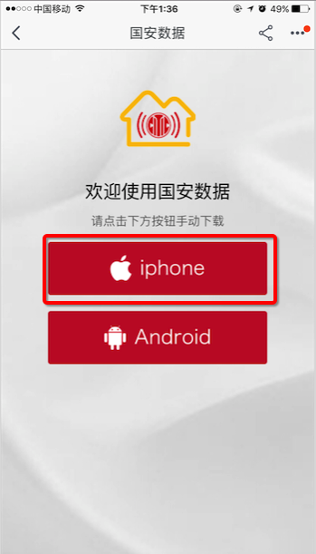

1. 安装成功后，用户点击应用时弹出了一个安全提示，如下图所示：

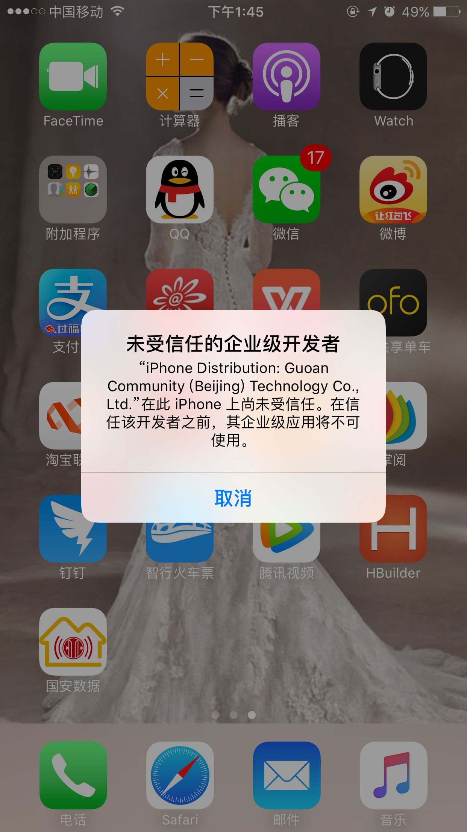

1. 此时，我们需要确认运行的应用是安全的，步骤如下：在系统中打开 设置 - 通用 - 描述文件（在iOS 9.2以后叫：设备管理），此时，可以看到有一个和刚刚弹出的提示中文字类似的描述文件。然后，点击对应描述文件进入后，再点击按钮 信任，来让系统允许拥有这个证书的应用运行，然后我们就可以回到桌面，重新运行刚才的应用，就会发现应用可以正常打开了。完整步骤如图所示：

